муниципальное казенное дошкольное образовательное учреждение «Центр развития ребенка-детский сад №28» п. Восток Красноармейского муниципального района Приморского края

**Консультация для родителей**

**По теме: «Экология и мы»**

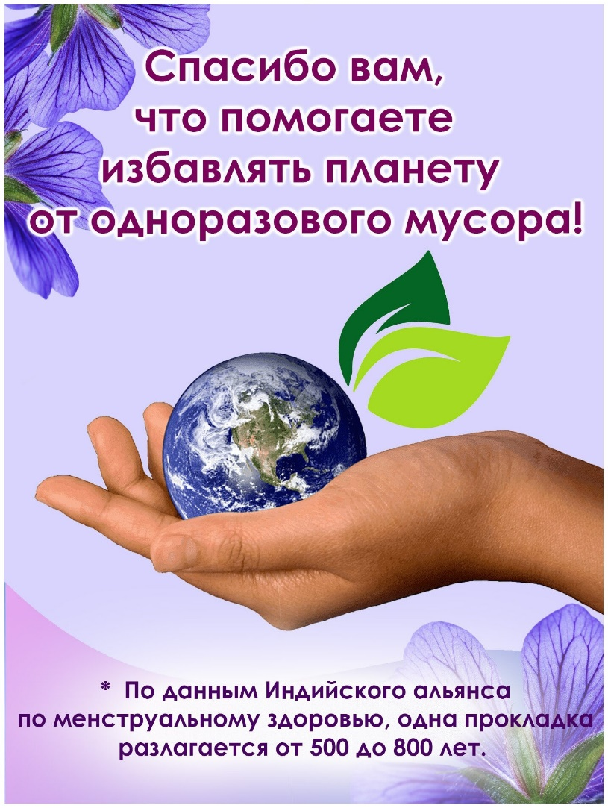

составил: воспитатель

первой квалификационной категории,

Барбус Наталья Викторовна

п. Восток 2024г

*«****Экология и мы****»*.

««Человек – не умен», – сказал мне мудрец- Посмотри, что творит на Земле он!

Через век он природу разрушит вконец,

А в нее был когда-то влюблен он».

Свято верили предки, что природа – краса.

*«Охраняйте ее!»* – говорили.

А теперь мы в родные глядим небеса,

Через окна, седые от пыли.

В настоящее время ученые всего мира настойчиво предупреждают об угрозе, нависшей над всеми формами жизни на Земле. Все беднее становится растительность планеты; полностью истреблены некоторые виды животных; опасные химические вещества постоянно выбрасываются в атмосферу, реки, моря, озера; в окружающей среде накапливается неразлагающиеся отходы. Выживут ли будущие поколения землян?

Под будущим понимается время, отдаленное от нас отнюдь не столетиями. Ученые не уверены в том, смогут ли дети в недалеком будущем купаться, гулять в лесу, вдыхать аромат цветов.

И поэтому, основная задача **родителей** - это воспитание у детей [**экологической культуры**](https://www.maam.ru/obrazovanie/ekologiya-konsultacii). Бережное отношение к природе, осознание важности ее охраны - это необходимо воспитывать у детей с ранних лет. Если все это пустить на самотек, то будем наблюдать различные отклонения у детей в отношении к природе. Какие же это отклонения?

Прежде всего, пассивность: дети стараются своей деятельностью, поведением не наносить вред и ущерб природе, но по собственной инициативе не проявляют необходимой заботы о животных и растениях.

Иногда дети наносят ущерб природе из-за недостаточной осведомленности (собирают насекомых в коробочки, составляют букетики из цветов, обрывают бутоны растений для *«угощения куклам»*).

Некоторые дети потребительски относятся к природе, особенно к дикой: собирая ягоды, затаптывают ее кустики, вырывают с корнем цветущие растения, грибы.

Наконец, есть дети, способные жестоко относиться к животным: они могут бить собак, мучить кошек, топтать червей.

Ученые обнаружили такой факт: оказывается, дошкольники добрее относятся к животным, чем к растениям. Видимо причина заключается в том, что животное легче, чем растение идентифицировать с собой, наделив его разумом, переживаниями.

Бездумное, а порой жестокое отношение к природе – результат нравственной невоспитанности детей, когда глухи к состоянию других людей, тем более животных и растений; не способны к сопереживанию, сочувствию, жалости; не могут понять чужую боль и прийти на помощь. Они подражают поведению взрослых в природе, их поступкам, отношению к животным, растениям.

Пути **экологического** воспитания дошкольников следующие: формировать элементарные представления о растениях и животных, как живых организмах и их взаимосвязи с окружающей средой, о ценности природы и ответственности человека за ее сохранение.

Для осуществления **экологического** воспитания большое значение имеет эстетическое восприятие природы детьми. Усиление эстетической стороны при ознакомлении детей с природой, широкое включение в этот процесс произведений искусства – важный фактор [**экологического воспитания**](https://www.maam.ru/obrazovanie/priroda).

**Экологическое** воспитание дошкольников связано с решением

важного вопроса: делить ли представителей животного мира и растения по степени их полезности для человека. Биологи давно отказались от понятий *«вредный»* и *«полезный»* в отношении живых существ, поскольку все их виды необходимы для создания биологического равновесия в природе. В педагогическом аспекте, к сожалению, деление на *«вредных»* и *«полезных»* живых существ довольно распространено при ознакомлении детей с природой. Часто дошкольники относят к категории *«вредных»* те растения и тех животных, внешний вид которых кажется непривлекательным. Например, дождевые черви.

Чем старше дети, тем в большей степени они должны руководствоваться в своем отношении к природе принципом *«Не навреди»*. А для этого им надо знать особенности животных, растений и их потребности.

С первых лет жизни ребенка, мы, взрослые, словом, делом и личным примером должны формировать у него представления о природе, как величайшей ценности, развивать понимание ее неприкосновенности, воспитывать чувство ответственности по отношению ко всему живому.

Берегите землю. Берегите

Жаворонка в голубом зените,

Бабочку на листьях повилики,

На тропинках солнечные блики.

На камнях играющего краба,

Над пустыней тень от баобаба,

Ястреба, парящего над полем,

Ясный месяц над речным покоем,

Ласточку, мелькающую в жите.

Берегите землю! Берегите!

*(М. Дудин)*